**Дата:** 11.05.2022  **Урок:** літературне читання **Клас:** 3 – А

Вчитель: Довмат Г.В.

**Тема. *Перевіряю свої досягнення. Підсумок за розділом «Все добре переймай, а недобре – виправляй». Діагностична робота. Робота з літературним твором***

***Мета: вдосконалювати навички читання творів, вчити працювати з книжкою, знаходити в ній відповіді на запитання; розвивати фантазію і уяву; виховувати доброзичливість, шанобливе ставлення до оточуючих, до природи, до Батьківщини.***

**Хід уроку**

**І. Вступна частина.**

**1. Емоційне налаштування**

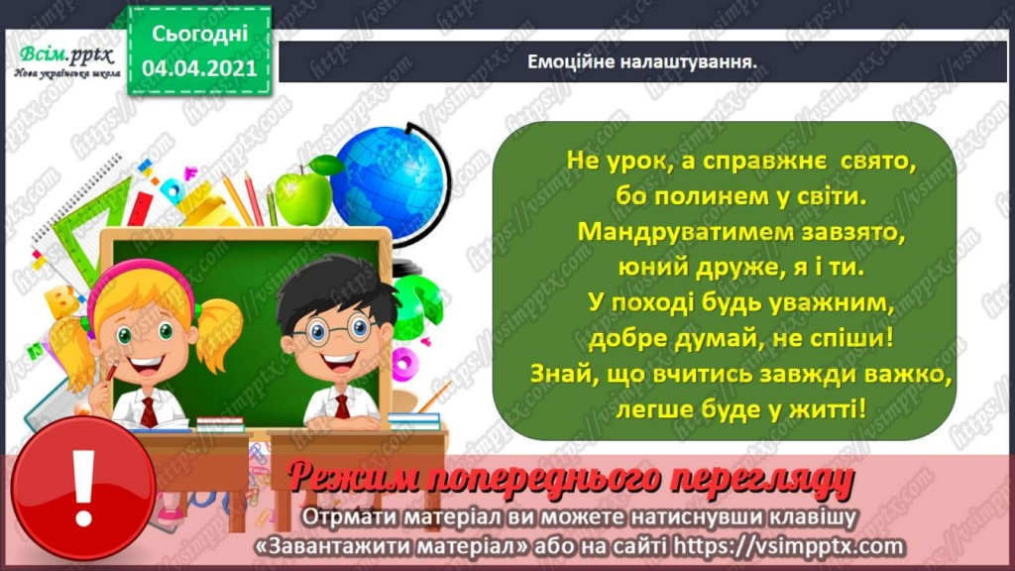

**ІІ. Основна частина**

1. **Повідомлення теми уроку**

* Сьогодні на уроці ви пригадаєте, що вивчили за розділом «Все добре переймай, а недобре - виправляй». Також ви будете працювати з літературним твором.

1. **Робота з літературним твором**
2. ***Уважно прочитай***

**ДОБРЕ СЕРЦЕ**

   Небо облягли темні хмари. Не вщухав холодний дощ.

   Жучок сидів під кущем глоду біля хворого коника-стрибунця. Він кутав коника в торішнє листя, щоб той зігрівся. А ще як міг веселив хворого. Жучок кумедно хапав себе за голову, махав червоними в чорну цяточку крильцями, падав на спину ніжками - дриґульками догори. Коник зацікавлено позирав на жучка, сміявся... І незабаром видужав. Він скинув із себе торішнє листя, весело підстрибнув і засюрчав жучкові:

— Ти турботливий. Ти веселий. Ти — наше миле сонечко!

   Почувши слово «сонечко», жучок глянув угору. Але сонечка там не було, його заховали хмари.

   Жучок подумав: «Коник сказав— сонечко... А сонечка зараз немає. Всім без  нього холодно й незатишно. Полечу-но я до метеликів. Он як вони, бідолашні, дрижать під лопухами! Бояться замочити крильця».

  Жучок чемно попрощався з коником, випурхнув з-під куща й подався до метеликів.

— Не журіться! — гукнув жучок, залазячи до метеликів під лопух. — Дощ скоро мине. А щоб вам було веселіше, я заспіваю пісеньку.

   Жучок тоненьким, але бадьорим голосочком почав співати. Метелики підбадьорилися, стали виставляти з-під лопуха свої лапки та мити їх під дощем. А жучок із червоними крильцями в чорну цяточку полетів до дупла, де жили лісові бджоли, і попрохав у них для метеликів солодкого-пресолодкого медику. І сказали жучкові метелики:

— Ти прихильний до всіх. Ти не жадібний. Ти — наше ласкаве сонечко.

  Жучок зніяковів, ще більше почервонів від того, що його хвалять, і, тріпнувши крильцями, полетів далі.

     Під високим крислатим дубом він побачив старенького сивого павучка. Павучок спустився на землю по довгій нитці-павутинці. Нитка-павутинка намокла — і павучок не міг повернутися додому.

— Я вам допоможу, — сказав жучок і підняв старенького павучка до його затишної хатинки.

— Ти добрий, уважний. Ти допомагаєш старшим. Ти — наше любе сонечко, — сказав павучок.

— І чому це всі мене називають сонечком? — здивовано запитав жучок, ніяковіючи.

— А тому, — сказав старенький павучок, — що справжнє сонечко зігріває своїм теплом, а ти — своєю турботою, своїм добрим, щирим серцем**(за Юрієм Ярмишем)**

1. **Визнач жанр прочитаного твору.**

  а) казка

б ) оповідання

в) легенда.

***3. У якому розділі книжки можна помістити прочитаний твір?***а) «Школа ввічливості» б) «Усна народна творчість»  
 в) «З любов’ю до рідної землі»

***4. Як жучок розважав коника- стрибунця?***

а) Заспівав пісеньку.

б) Як міг веселив хворого.

в) Відніс у затишну хатинку.

**5.Чому всі називали жучка сонечком?**

_______________________________________________________________________________________________________________________________________________________________________________________

***6. Встанови відповідність між словом та його значенням.***

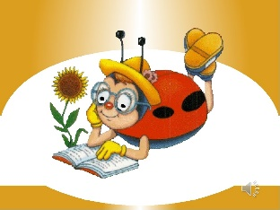 до самих хмар ► ◄ розложистим

сивий павучок ► ◄ старенький

під крислатим дубом ► ◄ дуже високо

**7. Віднови послідовність подій у творі..**

  ⃝ Жучок із червоними крильцями в чорну цяточку полетів до дупла.

  ⃝ Він кутав коника в торішнє листя.

  ⃝  Жучок випурхнув з-під куща й подався до метеликів.

  ⃝  Під високим крислатим дубом він побачив старенького сивого павучка.

  ⃝ Почувши слово «сонечко», жучок глянув угору.

**8. Чого навчив тебе цей твір?**

_________________________________________________________________________________________________________________________________________________________________________________________________________________________________________________________________________________________________________________ ***Фото своєї роботи ви можете надіслати на HUMAN або на електронну адресу nina.mugak1@gmail.com***

**ІІІ. Домашнє завдання**

1. Відповідати та питання, с. 147.

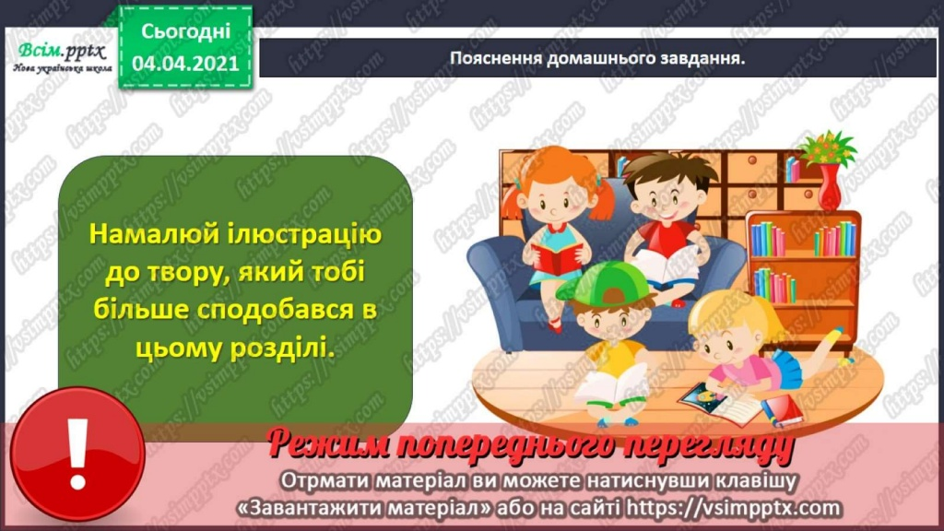

***Роботи надсилайте на Human.***